Утверждена

Распоряжением администрации
Нижнетавдинского муниципального района
от | ______________ | № | __ -р
Схема расположения земельного участка или земельных участков на кадастровом плане территории
Условный номер земельного участка:
Площадь земельного участка: 896 кв.м.
Обозначение характерных точек границ | Координаты, м
 | X | Y
1 | 1538706.00 | 412866.00
2 | 1538710.00 | 412866.00
3 | 1538676.00 | 412654.00
4 | 1538674.00 | 412655.00
5 | 1538620.00 | 412677.00
6 | 1538664.00 | 412661.00
7 | 1538666.00 | 412662.00
8 | 1538673.00 | 412659.00
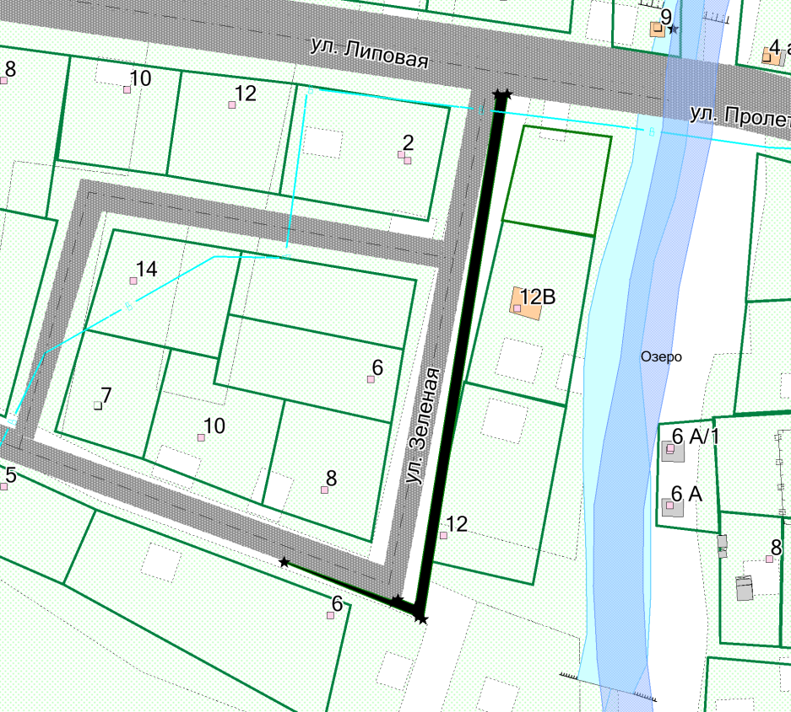
H8
H7
H6
H2
H5
H4
H3
H1
Масштаб 1:2000
Условные обозначения: испрашиваемый участок

